Practica 1: OCR
By: Adrian Tendero Lara – PER Grupo Tarde
Resultados de las pruebas y graficas.

Primero voy ha mostrar los resultados de pca
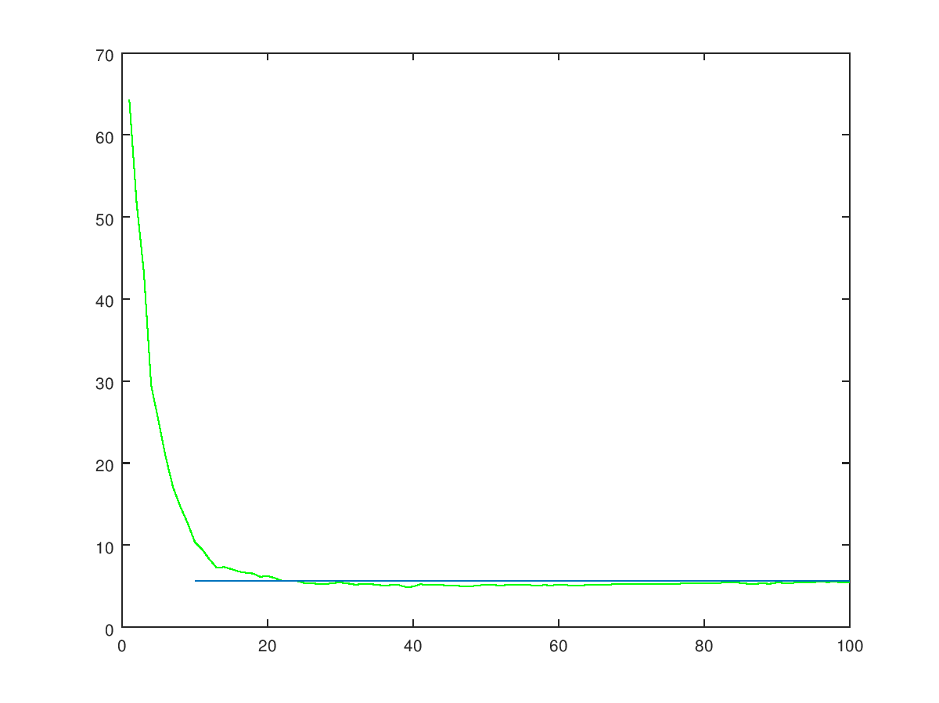
Siendo Y el error de pca y la X la dimension a la que se realiza pca, siendo la linea verde el error Y de pca con dimension X y la linea verde es el error obtenido al usar KNN.
Como se puede observar una reduccion pca con valores menores de 10 obtiene una tasa de error muy elevada y seria mas rapido y eficaz realizar el knn directamente.
Para dimensiones superiores a 25 realizar PCA obtiene mejores tasas de errores por tanto seria recomendable realizarlo aunque la tasa de error es muy similar a la de KNN.
El minimo error conseguido para cualquier dimension de PCA sobre el intervalo de 1-100 es para una reduccion a 39 dimensiones (39, 4.885344) asi mismo el error alcanza un minimo local al realizarlo sobre 47 o 48 dimensiones (47 y 48, 4.985045)[tienen el mismo valor de error].
Para obtener la grafica he ejecutado el pcaext.m con un barrido de dimensiones de 1 a 100 en intervalos de 1.
Este experimento se puede recrear con este comando:
./pcaexp.m trdata.mat.gz trlabels.mat.gz tedata.mat.gz telabels.mat.gz 1 1 100 60

Ahora vamos ha comparar los resultados de lda aplicando el barrido desde 1 hasta 99 en intervalos de 1.
En la grafica LA Y sigue siendo el Error y la X es el K sobre el cual se ejecuta el LDA siendo el color verde la representacion del error de LDA en K y el Azul el error de KNN para la muestra de datos dados.
Una de las cosas que destaca es que en cualquier K dentro del rango de 1 a 100 es que el error es superior a KNN y por tanto tambien superior a PCA

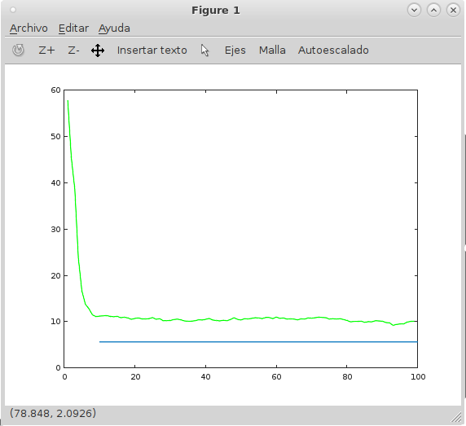
(No se por que no he podido guardar la imagen, asique pantallazo y recorte)
Como se puede observar el error minimo de lda se produce sobre K >= 90 en concreto el minimo se encuentra en (93, 9.222333)
este experimento se puede recrear con el siguiente comando:
./ldaexp.m trdata.mat.gz trlabels.mat. tedata.mat.gz telabels.mat.gz 1 1 99 120

